AC18 Doc. 5.6

CONVENTION SUR LE COMMERCE INTERNATIONAL DES ESPECES
DE FAUNE ET DE FLORE SAUVAGES MENACEES D’EXTINCTION

___________________
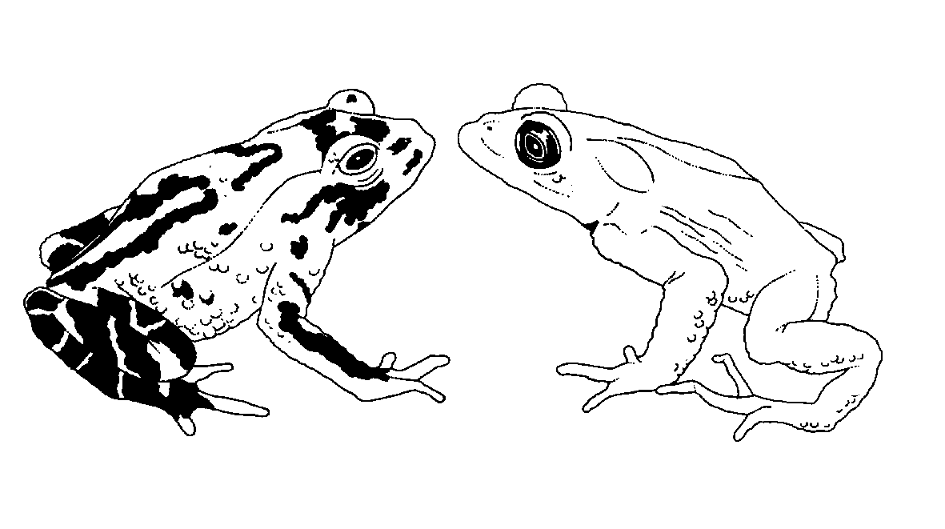
Dix-huitième session du Comité pour les animaux
San José (Costa Rica), 8 – 12 avril 2002

Rapports régionaux

oceanie
Le présent document a été préparé par M. Rod Hay, représentant de la région Océanie.
Informations générales
1. Membre: M. Rod Hay (Nouvelle-Zélande).
2. Membre suppléant: M. Dick Watling (Fidji).
3. MM. Hay et Watling ont été élus à leurs fonctions respectives à la CdP12 à Gigiri (Kenya). R. Hay est représentant suppléant de l’Océanie depuis la CdP9 (1994).
4. Nombre de Parties en Océanie: cinq (Australie, Fidji, Nouvelle-Zélande, Papouasie-Nouvelle-Guinée, Vanuatu). Il convient de noter que la France, le Royaume-Uni et les Etats-Unis d’Amérique ont des territoires dans la région.
5. Nombre de pays de la région qui ne sont pas Parties à la CITES: 11, ce nombre n’inclut ni Tokelau (administré par la Nouvelle-Zélande), ni le Commonwealth des îles Mariannes septentrionales (administré par les Etats-Unis d’Amérique), ni les territoires français, britanniques et américains.
6. Nombre de Parties ayant répondu aux communications envoyées en 2001-2002: trois.
7. Noms des institutions et ONG contactées: Commission de la sauvegarde des espèces de l’UICN, Groupe CSE/UICN de spécialistes des espèces envahissantes (GSEE); Programme régional océanien de l’environnement (PROE); délégués néo-zélandais de l’Organe subsidiaire chargé de fournir des avis scientifiques, techniques et technologiques (SBSTTA) de la Convention sur la diversité biologique; Centre de surveillance continue de la conservation mondiale de la nature (WCMC).
Questions inscrites à l’ordre du jour
8. Pour assurer le suivi des questions inscrites à l'ordre du jour depuis la CA17, R. Hay a continué de présider le Groupe de travail sur le système d’étiquetage universel pour l’identification du caviar.
9. M. Hay a aussi continué de présider le Groupe de travail sur les espèces envahissantes.
Communication avec d’autres Parties de la région
10. A l’issue de la 17e session, R. Hay a envoyé le projet de rapport officiel de la session aux Parties de la région.
11. Juste avant de préparer le présent rapport, R. Hay a demandé des articles et des exposés aux autorités scientifiques et aux organes de gestion de la région. Il a reçu des réponses d’Australie et de Nouvelle-Zélande.
12. Des communications ont été adressées à l’Australie au sujet des requins, du répertoire régional, d’une proposition sur un comité de mise en œuvre, ainsi qu’à propos d’un atelier de renforcement des capacités pour la région.
Autres activités régionales
13. Une initiative essentielle pour la région est l’atelier de renforcement des capacités, organisé avant tout par l’Australie de concert avec le Secrétariat. On avait d’abord prévu que cet atelier aurait lieu à Canberra en février mais il doit maintenant se tenir aux Fidji fin mars ou début avril. Il mettra surtout l’accent sur la mise en œuvre de la CITES dans les petits pays insulaires en développement. Le détail de ses résultats sera présenté lors de la CA18.
Propositions d’inscription et autres questions
14. Au moment de rédiger le présent rapport, la seule proposition venant de la région porte sur l’inscription aux annexes des geckos de Nouvelle-Zélande Hoplodactylus et Naultinus. Il semblerait que ces derniers temps, de plus en plus de geckos néo-zélandais se retrouvent sur les marchés internationaux, en quantité infiniment supérieure à la capacité de reproduction des populations en captivité. On a constaté aussi un commerce illicite. Les populations sauvages ont aussi diminué, du moins en partie, du fait des prélèvements illicites pour le commerce. Une espèce dont il n’existe pas de population en captivité licite se trouve maintenant sur le marché, tandis que le commerce de plusieurs autres espèces est en augmentation. Quoique protégés dans l’Etat de leur aire de répartition, ces animaux se vendent très cher en dehors de la Nouvelle-Zélande.
15. L’Australie a promulgué sa nouvelle législation CITES le 11 janvier 2002.
16. Le 23 janvier 2002, des mesures de suspension du commerce étaient en vigueur à l’encontre des Fidji, de la Papouasie-Nouvelle-Guinée et des Iles Salomon.
17. M. Hay a préparé une étude d'Anas aucklandica en contribution à la révision périodique des annexes. Les trois espèces examinées remplissent clairement les critères biologiques d’inscription à l’Annexe I mais le commerce n’en est que très limité.
18. L’Océanie englobe de vastes régions essentiellement tropicales où dominent le milieu marin. Les dangers du commerce de la faune et de la flore sauvages doivent y être perçus dans le contexte de la gamme habituelle de risques environnementaux: perte d’habitat, espèces envahissantes, surexploitation locale et évolution mondiale. La mort blanche du corail, par exemple, a eu des effets dramatiques sur les récifs dans certaines parties de la région, notamment aux Fidji. Les ressources marines sont vitales pour l’économie locale et les questions concernant leur commerce sont donc critiques pour les pays de la région. S’il est vrai qu’il ne faut pas oublier les relations entre commerce et autres pressions, la CITES a la possibilité de jouer un rôle important en assurant la protection et l’exploitation durable des espèces du milieu marin.
Difficultés d’application de la Convention dans la région
19. Bien que la région ne compte qu’un petit nombre de Parties, il est peu probable que les réunions régionales se tiennent régulièrement à moins qu’elles puissent avoir lieu en même temps que d’autres rencontres régionales. Le Programme régional océanien de l’environnement pourrait servir de tribune pour faciliter la mise en œuvre de la Convention dans la région.
20. La difficulté majeure et la principale raison pour laquelle il n’y a que si peu de Parties dans la région est la question des capacités. La plupart des pays qui ne sont pas parties à la CITES ont le plus souvent très peu d’habitants. A titre d’exemple, il n’y a que 2000 personnes résidant en permanence à Niue. Les personnes chargées d’administrer une convention telle que la CITES ont donc normalement d’autres responsabilités pressantes. Finalement, la question des capacités a beaucoup contribué aux suspensions de commerce mentionnées ci-dessus.
21. Il est difficile d’obtenir des avis scientifiques lorsqu’on en a besoin, c’est pourquoi il serait fort utile de mettre en place un réseau régional de spécialistes qui pourraient se charger de certaines des responsabilités techniques indispensables pour la Convention, notamment dans le cadre des autorités scientifiques. Le nouveau Programme d’assistance régionale du Secrétariat est une heureuse initiative qui devrait permettre de surmonter certaines des difficultés qui se posent à la région Océanie.

